__НАЗВАНИЕ ЭКИПАЖА__
2020
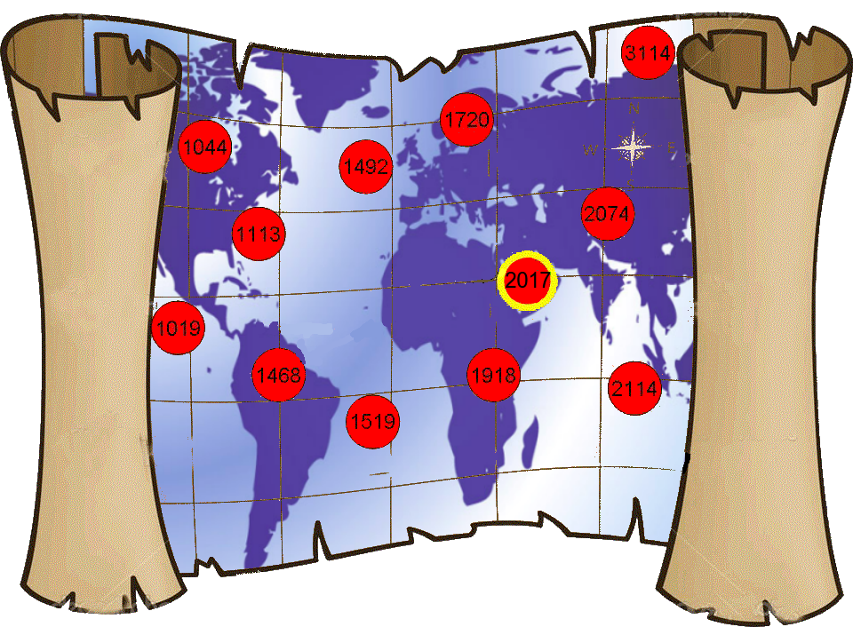

ВАШЕ РЕШЕНИЕ ЗАДАЧИ:

